Softwarové komponenty SAP v rámci IS FINU/HRO

IS FINU/HRO sa skladá softvérovo z týchto komponentov:

- SAP ERP ECC 6.0 EHP7 SPS14 (SAP NetWeaver 7.40/17)
- SAP BW 7.5 SPS22
- SAP PI 7.31 SP11
- SAP Solution Manager 7.2 SPS13 (NetWeaver ABAP 7.40/25 a SAP NetWeaver J2EE
7.50/20)
- SAP TREX 7.10 Revision 78

Moduly SAP používané v rámci IS FINU/HRO:

- BW BCA
- BW FI
- BW MM
- COMCO
- FI-AA
- FI-CO
- FI-HK
- FI-VK
- IM
- MM
- PM
- SD
- BCA - IPD
- BCA - IPZ
- BCA – NOO (AML)
- SAP Portal
- TEP

IS FINU/HRO - ďalšie informácie

Prehľad a popis rozšírení, ktoré boli zákaznícky vyvinuté:

Zoznam a popis rolí:

Prehľad a popis integračných rozhraní:

Veľkosť databázy implementovaného systému FINU/HRO pre každé prostredie samostatne:

Veľkosť jednotlivých databáz v GB
 | ERP | BW | NI (PI)
prod | 1532 | 585 | 147
test | 1325 | 232 | 125
dev | 1681 | 109 | 96

Počet používateľov implementovaného systému FINU/HRO: cca 310 aj s technickými používateľmi

Početnosť činností pre jednotlivé typy servisných služieb:

Biznis architektúra
Model biznis architektúry je uvedený na obrázku č. 1. V modeli sú aplikované stavebné bloky – aktéri, prístupové miesta a rozhrania, biznis služby a biznis funkcie.

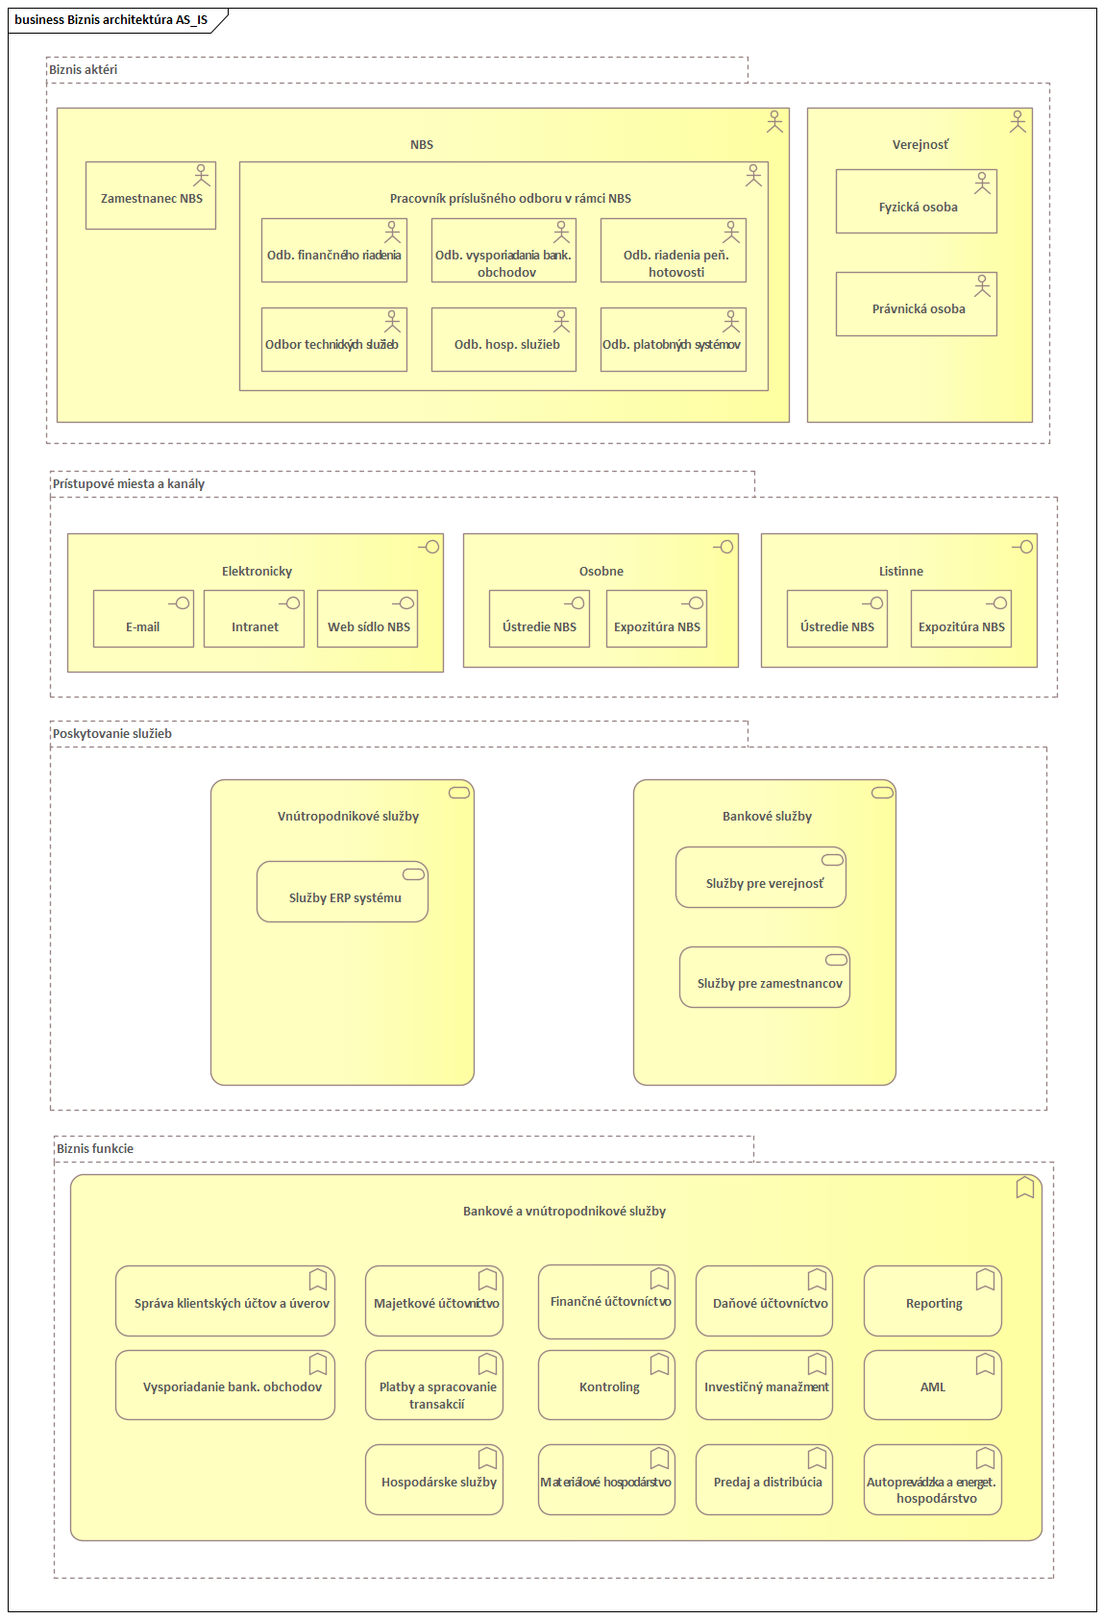
Obrázok č. 1 Biznis architektúra
Vnútropodnikové služby zastrešujú služby ERP systému, bankové služby zastrešujú služby pre verejnosť a služby pre zamestnancov.
IS FINU/HRO poskytuje podporu pri realizácií nasledovných agend:
- Správa klientskych a zamestnaneckých účtov a úverov;
- Platby a spracovanie transakcií;
- Vysporiadanie bankových obchodov;
- Majetkové účtovníctvo;
- Finančné účtovníctvo;
- Daňové účtovníctvo;
- Kontroling;
- Investičný manažment;
- Výkazníctvo;
- Vykonávanie hotovostných operácií na pokladniciach malých výplat;
- AML;
- Hospodárske účtovníctvo;
- Predaj a distribúcia;
- Auto-prevádzka a energetické hospodárstvo;
- Materiálové hospodárstvo.
Kľúčovými aktérmi v ekosystéme NBS sú predovšetkým zamestnanci NBS.
(Vo všeobecnosti aktér je reálna osoba alebo organizácia, ale taktiež to môže byt aj systém, ktorý bude daný systém využívať a reálne sa podieľa na realizácii rôznych procesov).
Aktéri, ktorí prichádzajúci do styku s vnútropodnikovými službami a bankovými službami sú nasledovní:
- Zamestnanec NBS:
  - Správa a vedenie bežného, vkladového alebo úverového účtu;
  - Výplata miezd;
  - Objednávanie materiálu a služieb;
  - Výmena bankoviek a mincí (realizované na pokladniciach NBS);
  - Vecné posúdenie došlých faktúr a ich schvaľovanie;
  - Dodávateľské zmluvy;
  - Zúčtovanie služobných ciest (preddavkov a pod.).
- Pracovník odboru finančného riadenia:
  - Finančné účtovníctvo (správa kmeňových dát, účtovníctvo hl. a vedľajších kníh, správa pohľadávok z príspevkov, poplatkov a pokút subjektov finančného trhu, reporty, procesy dennej a ročnej uzávierky, finančné účtovníctvo vrátane príspevkov a poplatkov subjektov finančného trhu;
  - Účtovníctvo majetku (účtovanie, výkazníctvo, organizačné jednotky a základné nastavenia);
  - Kontroling;
  - Investičný manažment;
  - Materiálové hospodárstvo (kmeňové záznamy, vedenie zásob, fakturácia);
  - Predaj a distribúcia (kmeňové záznamy, odberateľské faktúry) ;
  - Správa daní a poplatkov (DPH, zrážková daň, zabezpečenie dane, daň z nehnuteľnosti, miestne dane);
  - Reporting.
- Pracovník odboru vysporiadania bankových obchodov:
  - Administrácia podmienok, produktov a druhov operácií;
  - Kontrola a monitoring neobvyklých obchodných operácií a ďalšie.
- Pracovník odboru platobných systémov:
  - Založenie a správa klientov a účtov: bežných, vkladových, úverových účtov fyzických osôb, právnických osôb a finančných inštitúcií a technických účtov NBS;
  - Administrácia a správa produktov a kmeňových dát;
  - Spracovanie transakcií;
  - Kontrola spracovania transakcií;
  - Správa denných kontrol a výkazov;
  - Zúčtovanie kartových a platobných operácií.
- Pracovník odboru riadenia peňažnej hotovosti:
  - Zadávanie kompletnej identifikácie klientov (FO, FOp, PO) a kontroly v registroch a databázach (stratené a odcudzené doklady, registre PO a FOp, databázy PEP a pod., registre KUV);
  - Zadávanie operácií hotovostných výmen(eurá za eurá, poškodené bankovky a mince, výmena slovenských korún) ;
  - Účtovanie vybraných typov výmen;
  - Účtovanie pokladníc na konci dňa.
- Pracovník odboru technických služieb:
  - Opravy a údržby (plánované údržby, realizácie, technické objekty);
  - Opravy a údržby technologických zariadení objektov NBS;
  - Investičná činnosť súvisiaca s obnovou stavebných častí;
  - Správa vozového parku NBS;
  - Zabezpečuje upratovanie objektov, údržbu komunikácií a zelene.
- Pracovník odboru hospodárskych služieb:
  - Správa majetku;
  - Správa skladov;
  - Stravovacie služby;
  - Pracovné cesty.
Ďalšími aktérmi je verejnosť, teda fyzické (aj fyzické osoby podnikatelia) a právnické osoby.
- Fyzické osoby (aj fyzické osoby podnikatelia a FO ako subjekty finančného trhu):
  - Dohľad na subjektami finančného trhu;
  - Predaj numizmatického a zberateľského materiálu;
  - Výmena poškodených bankoviek a mincí;
  - Výmena slovenských bankoviek;
  - Poskytovanie služieb súvisiacich s registráciou subjektov finančného trhu;
  - Poskytovanie informácií, vzdelávanie a ďalšie.

- Právnické osoby (aj PO ako subjekty finančného trhu):
  - Dohľad na subjektami finančného trhu;
  - Predaj numizmatického a zberateľského materiálu;
  - Výmena poškodených bankoviek a mincí;
  - Výmena slovenských bankoviek;
  - Poskytovanie služieb súvisiacich s registráciou subjektov finančného trhu;
  - Poskytovanie informácií, vzdelávanie a ďalšie.

Architektúra IS
Nasledujúci obrázok znázorňuje súčasný stav aplikačnej vrstvy.
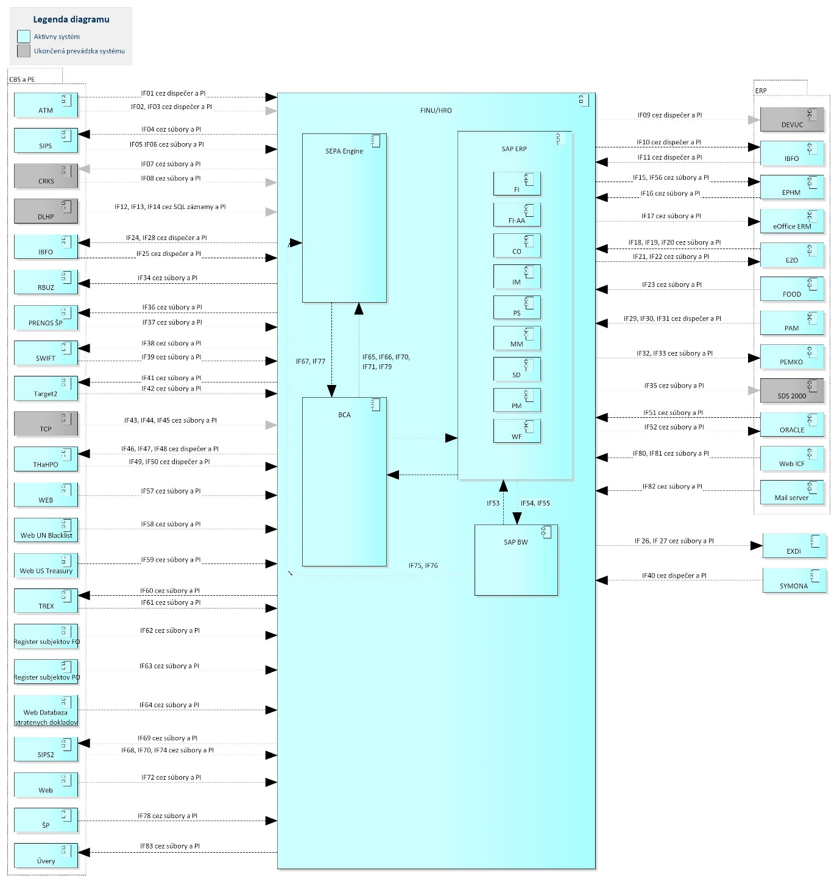
Obrázok č. 2 Aplikačná architektúra

